**Численное моделирование колебаний маятника с последующим постпроцессингом в системе VRConcept**

# Введение

Численное моделирование становится все более популярным методом решения различных технических задач. Связано это в первую очередь с ростом производительных возможностей даже персональных вычислительных систем. В данном методическом пособии рассмотрена методика моделирования колебательной системы с применением метода Рунге-Кутта 4-го порядка. Приведена программа на языке Python для такого моделирования с последующим постпроцессингом в программном пакете VRConcept.

Для реализации данной задачи потребуется:

1. Среда Python
2. Программная среда VRConcept

# Установка Python

Рассмотрим установку комплексную среду разработки Anaconda, включающую в себя необходимую нам среду разработки Spyder и сам интерпретатор Python. Anaconda содержит в себе намного большее количество различных модулей, каждый из которых заточен под решение некоторого круга задач.

## Скачивание установщика Anaconda

По этой [**ссылке**](https://www.anaconda.com/download/#windows) можно найти установщик Anaconda. Необходимо скачать и запустить установщик.

## Установка Anaconda

Я думаю все знакомы с классическим установщиком Windows. Единственное на чем стоит заострить внимание:

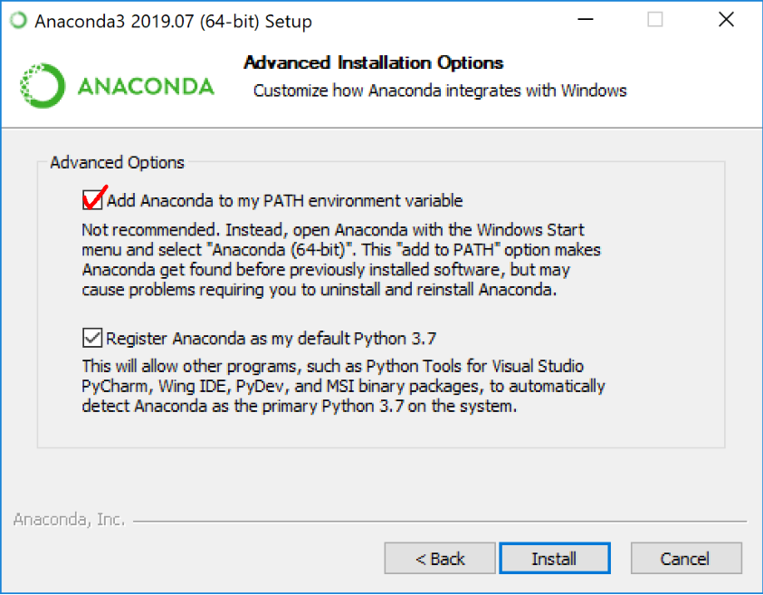

Необходимо отметить поле «Add Anaconda to my PATH environment variable», чтобы связать Python системой и сделать возможным вызов Python команд через Windows консоль. В контексте нашей задачи, это требуется, чтобы не было никаких проблем при дальнейшей работе.

# Среда разработки Spyder

При первом Spyder, он предложит провести тур, в котором будут раскрыты основные блоки интерфейса, с которыми вы будете постоянно взаимодействовать по мере разработки.

## Редактор

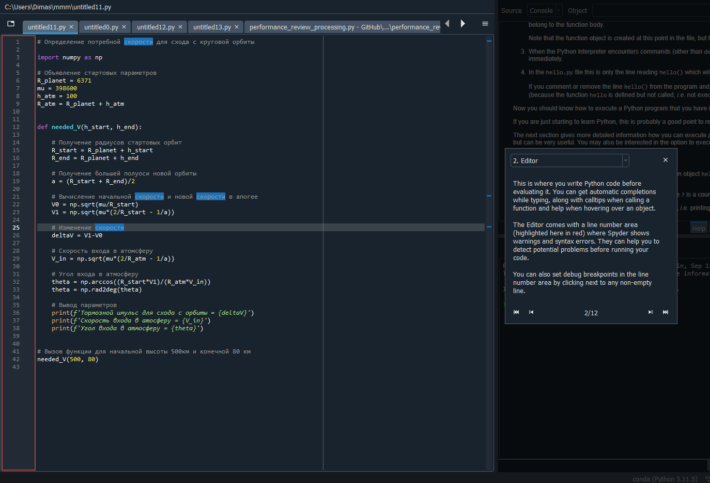

В данном окне происходит само написание кода программы. Язык Python является высокоуровневым интерпретируемым языком, выполнение кода в котором построчное. То есть вы можете написать код, которя